БАШҠОРТОСТАН РЕСПУБЛИКАҺЫ ЕЙӘНСУРА МУНИЦИПАЛЬ РАЙОНЫНЫҢ МУНИЦИПАЛЬ
ДӨЙӨМ БЕЛЕМ БИРЕҮ БЮДЖЕТ УЧРЕЖДЕНИЕҺЫ ҮРГЕ МУЙНАҠ АУЫЛЫ УРТА ДӨЙӨМ БЕЛЕМ БИРЕҮ МӘКТӘБЕ

Фәнни-ғәмәли конференция

ПРОЕКТ ТЕМАҺЫ:
«Минең ғаиләм һәм Башҡортостан тарихында Бөйөк Ватан һуғышы”
(“Великая Отечественная война в истории края и моей семьи”)

Эште башҡарҙы:
7 класс уҡыусыһы
Ҡотошова Зөлхизә
Проект етәксеһе:
Ҡотошова Гөлсинә Ҡунаҡбай ҡыҙы
тарих. башҡорт теле һәм әҙәбиәте уҡытыусыһы

Үрге Муйнаҡ ауылы - 2020

Йөкмәткеһе
биттәр
Инеш өлөш...........................................................................................................3
Төп өлөш
1 Башҡортостан халыҡтары.Халыҡты мобилизациялау...........................4
1.1 Республикаһы территорияһында ойошторолған хәрби формированиелар.................................................................................................5
1.2 Фронттағы ҡаһарманлыҡ..........................................................................6
2 Иҡтисад......................................................................................................7-9
2.1 Ауыл хужалығы........................................................................................10
3 Мәҙәниәт,фән һәм мәғариф......................................................................11
3.1 Әҙәбиәт һәм сәнғәт...................................................................................12
4 Алтын хәрефтәр менән яҙыр ине һеҙҙең исемде....................................13-24
5 Хәтер...........................................................................................................25
6 Иҫкәрмәләр.................................................................................................26
7 Әҙәбиәт........................................................................................................27-28

Инеш өлөш.
Бөйөк Ватан һуғышы ваҡиғалары йылдың-йылы тарих төпкөлөнә китә.Һуғыштан һуң әллә күпме яңы быуын кешеләре үҫеп етте.Тыуған илде фашист илбаҫарҙарынан һаҡлау өсөн,беҙҙең ата-бабалар яуға күтәрелгәндәр.Бының менән улар донъяға оҙаҡ йылдарға тыныслыҡ алып килгәндәр.
Уларҙың был ҡаһарманлығын оноторға тейеш түгелбеҙ! Бөйөк Еңеүҙең 75 йыллығын ҡаршылаған көндәрҙә, Бөйөк Ватан һуғышы йылдарында совет кешеләренең һуғышта һәм тылда күрһәткән батырлыҡтарын йәш быуынға һөйләү һәм күрһәтеү,уларҙа һуғыш тураһында,дөрөҫ мәғлүмәт бирәсәк.Бөтә совет халҡы менән бер рәттән башҡорт халҡы ла Тыуған илде һаҡлаусылар рәтенә баҫҡан,сөнки һуғыш милләтте,енесте һәм йәште һорап тормаған. Минең ата-бабаларым да Бөйөк Еңеүгә тос өлөш индергән. Бына шуның өсөн дә был темала эҙләнеү минең өсөн бик әһәмиәтле(актуаль).
Эҙләнеү эшемдең маҡсаты:Бөйөк Ватан һуғышы йылдарындағы Башҡортостан тарихына таянып,ата-бабаларымдың һуғыш ваҡытында үткән тормош юлын өйрәнеү.
Маҡсатҡа ирешеү өсөн ошондай бурыстар ҡуйылды:
-Бөйөк Ватан һуғышы йылдарында Башҡортостан тарихын өйрәнеү;
- Бөйөк Ватан һуғышы батырҙары менән танышыу;
-һуғыш тураһында тарихи китаптар уҡыу;
-ғаилә архивы докуметтарын йыйыу,өйрәнеү;
-ваҡиғаларҙың шаһиттары менән осрашыу.
Эҙләнеү юлдары:
-тарихи ваҡиғаларҙы анализлау;
-ғаилә архивындағы мәғлүмәттәрҙе сағыштырыу,дөйөмләштереү.
Башҡортостан Бөйөк Ватан һуғышы йылдарында.
Башҡортостан Бөйөк Ватан һуғышы йылдарында — республиканың Бөйөк Ватан һуғышы йылдарындағы хәл-торошо һәм уның фашизмды еңеүҙәге роле.
Башҡортостан Бөйөк Ватан һуғышы йылдарында фронтан йыраҡ тылда була. Республиканың урынлашыуы, йәмғиәт ҡоролошо, тәбиғи һәт кеше ресурстары уның еңеүҙәге ролен билдәләй.
1.Башҡортостан халыҡтары
Халыҡты мобилизациялау
Икенсе донъя һуғышы алдынан республикала 3 млн. 158 мең кеше йәшәй.
Бөйөк Ватан һуғышының беренсе көндәренән үк республика хәрби комиссариаттарына меңдәрсә кеше ғариза тапшыра. Хәрби хеҙмәткә яраҡһыҙ һәм өлкән йәштәге ир-ат хеҙмәт армияһына алына. Һуғыш йылдарында Башҡортостандан хеҙмәт армияһына 106 меңдән ашыу кеше саҡырыла. Улар Урта Урал ГРЭС-ында, Силәбенең Киров заводында, Свердловск, Пермь һәм Силәбе өлкәләре шахталарында, Үрге Иҫәт һәм яңы Яңы Тагил металлургия заводтарында, торф сығарыуҙа һәм башҡа ерҙәрҙә эшләй.
1941 йылдың 22 июненән 1944 йылдың 19 авгусына тиклем республикала Ҡыҙыл Армия сафына һәм Хәрби-Диңгеҙ Флотына 559671 кеше, шул иҫәптән 2971 ҡатын-ҡыҙ мобилизациялана. Барлығы Бөйөк Ватан һуғышы йылдарында Башҡортостандан фронтҡа 710 мең кеше китә, шуларҙың 300 мең самаһы фронтта һәләк була. Уларҙың 88 500 самаһы яу яландарында башын һала, яраларҙан — 20 000, әсирлектә — 2 265 кеше үлә, 127 000 ашыу кеше хәбәрһеҙ юғала.
1941 йылдың 1 октябренән 16 йәштән 50 йәшкә тиклемге ир-ат мотлаҡ хәрби әҙерлек үтә һәм декабрь башына 83 мең кеше хәрби хеҙмәткә бурыслылар иҫәбенә инә. 1942 йылдың февралендә дөйөм әҙерлек системаһында танк ҡыйратыусылар, автоматсылар, пулеметсылар, минометсылар, кавалеристар, снайперҙар, элемтәселәр әҙерләүсе подразделениелар ойошторола, 1942—1944 йылдарҙа уларҙа төрлө йүнәлештәр буйынса 30,6 мең белгес әҙерләнә. Элемтәселәрҙе, снайпер һәм шәфҡәт туташтарын әҙерләү өсөн хәрби хеҙмәткә ҡыҙҙар саҡырыла.
Шул уҡ ваҡытта Башҡортостанға илдең көнбайыш өлөшөнән бик күп кеше эвакуациялана. Хеҙмәткәрҙәре менән бергә, институттар, Украина ССР-ының Фәндәр академияһы, заводтар, фабрикалар, театрҙар, йәмәғәт ойошмалары күсерелә.
1945 йылдың 28 июлендә Өфөгә Бөйөк Ватан һуғышынан демобилизацияланыусыларҙың беренсе эшелоны ҡайта.
Республикаһы территорияһында ойошторолған хәрби формированиелар
Һуғыш йылдарында Башҡорт АССР-ында параллель рәүештә милли хәрби частар һәм берләшмәләр ойошторола. Бындай частарға 112-се һәм 113-се кавалерия дивизиялары, 1292-се танкка ҡаршы истребитель артиллерия полкы, 74-се, 76-сы кавалерия дивизиялары, Идрицк уҡсылар дивизияһы, Кременчуг-Александрийск уҡсылар дивизияһы, Невельск уҡсылар дивизияһы, Перекопск уҡсылар дивизияһы, Львов миномет полкы, Брест уҡсылар дивизияһы инә. 1941 йылда баш ҡалала Өфө пехота училищеһы асыла.
Шулайуҡ:
112-се Башҡорт кавалерия дивизияһы (СССР)
1200-се уҡсыларполкы
1202-се уҡсыларполкы
1204-се уҡсыларполкы
СалауатЮлаевисемендәге 1292-се Башҡорттанкығаҡаршы истребитель артиллерия полкы
361-се уҡсылардивизияһы

Фронттағы ҡаһарманлыҡ
Мобилизацияланған республика халҡы Бөйөк Ватан һуғышының барлыҡ фронттарында ла һуғыша. Айырыуса ҡаһарманлыҡ күрһәткән 200 мең яугир орден һәм миҙалдар менән бүләкләнә. Уларҙың 278-е Советтар Союзы Геройы исеменә лайыҡ булһа, 35-е — Дан орденының тулы кавалеры.
Һуғыштың беренсе көндәрендә үк Брест ҡәлғәһен һаҡлауҙа Р. Исмәғилев, Е. Матвиенко, М. Закиров ҡатнаша.
Александр Матросов, Миңлеғәле Ғөбәйҙуллан һәм Григорий Овчинников кәүҙәләре менән дошман амбразураһын ҡаплап, үлгәндән һуң Советтар Союзы Геройы исеменә лайыҡ була.
1943 йылдың ғинуарында Сталинград һуғышында 44-се уҡсылар дивизияһы составында Зөбәй Үтәғолов менән Тимерәй Көбәкәев тиңһеҙ батырлыҡ күрһәтә. Днепр өсөн алышта Валентин Паширов командованиеһындағы танк взводы дошмандың 10 ут нөктәһен, рота самаһы һалдатын юҡ итә. Артиллерист Степан Овчаров яңғыҙы ғына дүрт фашист танкыһын ҡыйрата, ә Георгий Ветошников һалдаттарҙы Днепр аша сығарғанда ҡаһарманлыҡ күрһәтә.
Муса Гәрәев — барлығы 250 хәрби осош яһап, Советтар Союзы Геройы исеменә ике тапҡыр лайыҡ була.
1945 йылда рейхстагты алып, уның көмбәҙенә Ҡыҙыл байраҡ ҡаҙаусылар араһында Башҡортостан егете Ғазый Заһитов та бар. Берлинды штурмлауҙа шулай уҡ осоусылар Г. Мушников, Н. Дегтярь; артиллеристар В. Тарасенко, А. Калганов, Ғәйфетдин Аскин, И. Ромашкин, пулемётсы И. Трушков, разведчик Ғабдулхай Сәйетов була.
Башҡортостандан сығыусылар партизан хәрәкәттәренән дә ситтә ҡалмай. Украина партизан отрядтарында Б. Фатхинуров, П. Ершов, С. Хәбиров ҡатнаша. Өфө ҡалаһынан И. Александров — Белоруссияла, ЧехословакиялаДаян Мурзин партизан отряды ойоштора. Француз ҡаршылығында М. Шагиев, А. Гришанин, Ф. Рыбаков, Г. Чернов, В. Елистратов айырылып тора, ә А. Коляскин ике йыл Италия партизандары менән бергә һуғыша. Майор Б. Г. Нәзиров Бухенвальд концлагерында баш күтәреүойошторған подполье төркөмө етәкселәренең береһе була.
Иҡтисад
1941 йылдың 24 июнендә ВКП(б)-ның Башҡортостан өлкә комитеты предприятие һәмучреждениеларҙың эшен хәрби йүнәлешкә көйләү, госпиталдәр ойоштороу, мобилизацияның беренсе көндәре йомғаҡтары, Өфө нефть эшкәртеү заводында авиация бензинын сығарыуҙы арттырыу тураһында ҡарар ҡабул итә.
1941 йылдың 1 июлендә ВКП(б)-ның Башҡортостан өлкә комитеты ҡала һәм район комитеттарына ошо хаҡта директив хат ебәрә. Заводтарҙа миналар, снарядтар, гранаталар, авиабомбалар һәм башҡа хәрби продукция сығарыу өйрәнелә башлай. Өфө паровоздар ремонтлау заводында — бронемайҙансыҡтар һәм бронемашиналар, нефть эшкәртеүзаводтарында — бензиндың, автолдың, кәрәсиндең юғары октанлы сорттары, Белорет ҡорос сымдары заводында — авиация тростары, пружиналар, Тирлән металлопрокат заводында юғары сифатлы ҡоростабаҡтар (лист) сығарылабашлай.
ВЛКСМ-дың Мәскәү ҡала комитеты секретары Г. М. Рагульский хәрби часть вәкиле лейтенант А. В. Кочетовҡа Башҡорт АССР-ы хеҙмәтсәндәре аҡсаһына эшләнгән самолеттарҙы тапшыра, 1943 йыл.
Дөйөм алғанда һуғыш йылдарында Башҡорт АССР-ы СССР-ҙың тыл төбәге булып тора. Һуғыш йылдарында бында 200 самаһы предприятие, илдең Ҡораллы көстәренең ике академияһы — К. Е. Ворошилов исемендәге Генераль штабтың Юғары академияһы (Өфө) һәм Ленин исемендәге Хәрби-сәйәси академия (Бәләбәй) эвакуациялана. 1941 йылда Наркомавиапром Өфөгә 234, 451, 161, 43, 85, 264 һанлы заводтарын күсерә. Баш ҡалала Коммунистик Интернационалдың башҡарма комитеты була. 1943 йылда Өфөнән Европаның 18 телендә радиотапшырыуҙар алыпбарыла.
Урындағы яғыулыҡты (тәбиғи газ, торф, көрән күмер) табыу һәм файҙаланыу киң ҡолас ала. 1942 йылда республикала тәбиғи газ ҡулланыу һуғыш алды йылдары менән сағыштырғанда 46 тапҡырға үҫә. Һуғышҡа тиклем табылған нефть ятҡылыҡтарына 1943 йылда Кинйәбулат ятҡылығы өҫтәлә. Башҡортостан нефте илдең ҡораллы көстәрен тәьмин итә. Бөйөк Ватан һуғышы йылдарында Башҡорт АССР-ында барлығы 8 млн 400 мең тонна нефть табыла. Боксит ятҡылыҡтары алюминь һәм металлургия сәнәғәте өсөн бер нисә тиҫтә тонна сеймал бирә. Республикала ҡара һәм төҫлө металлургия, машиналар эшләү һәм нефть эшкәртеү сәнәғәте өсөн сеймал булыуы эвакуацияланған предприятиеларҙы тиҙ арала сафҡа индереү мөмкинлеген бирә. Республикала ағас эшкәртеү сәнәғәтенең продукция етештереүе лә арта. Предприятиелар менән бергә республикаға ғаиләләре менән эшселәр килә. Өфө 106 мең эвакуацияланған кешене ҡабул итә. Республика буйынса был һан 247 меңгә етә. Уларҙы торлаҡ, эш менән тәьмин итәләр. балалары мәктәптәрҙә, институттарҙа белем ала. Күпселек үҙ ҡорамалы менән эвакуацияланған предприятиелар урындағылар менән берләштерелә. Запорожье, Гомель, Изюм, Станиславск паровоз ремонтлау заводтары Өфө ПРЗ-ында эшләй. Үрге Волга мотор заводы Өфө моторҙар эшләү заводы менән берләшә. Калуга шырпы фабрикаһы Өфө шырпы фабрикаһында эшләй. Белорус ССР-ының Микашевичск фанера комбинаты Черниковка комбинаты менән берләшә. Мәскәүҙең «Электропровод» һәм «Металлорукав», Подольсктың «Винилпровод», Одессаның «Электрошнур» һәм Харьков электр-механика заводтары бергә эшләй. Республиканың электр техникаһы сәнәғәте танктар һәм самолеттар өсөн электр ҡорамалдары, хәрби караптар өсөн приборҙар, электр акустикаһы аппаратураһы, аккумулятор батареялары һәм башҡа ҡорамалдар етештерә. Бер завод 20 төрлө элемтә аппаратураһы сығара. ЭвакуацияланғанморотҙарэшләүзаводтарыҡатнашлығындаӨфөлә авиация моторҙарыэшләүойошторола. Уның директоры итеп 1941 йылдыңавгусында В. П. Баландинтәғәйенләнә.
Һуғыш йылдарында эвакуацияланған Рубежанск химия комбинатынан БАССР-ҙа химия сәнәғәте булдырыла. Өфөлә тоҙло кислота, сода, хлорбензол сығарыла башлай. Тәбиғи каучук заводы төҙөлә. ЛенинградтанӨфөгәэвакуацияланған «Красный треугольник» һәмЯрославлдән «Резинотехника» заводтары нигеҙендә Өфө резина-техник изделиелар заводы булдырыла. Завод Хәрби-диңгеҙ флоты өсөн ҡамау аэростаттары, һауа тултырмалы десант кәмәләре, понтондар һәм водолаз костюмдарыетештерә. Һуғыш йылдарында яңы еңел сәнәғәт предприятиелары барлыҡҡакилә. РеспубликалаҠыҙыл Армия һәмХәрби-диңгеҙ флоты ихтыяжы өсөн кейем тегеү фабрикалары эшләй. ӨфөләХәрби-диңгеҙфлотының 200333-сө кейем склады урынлаша. Тегелгән кейем унда туплана һәм флоттарға таратыла. 1943 йылда еңел сәнәғәт етештәргән барлыҡпродукцияның яртыһы киң ҡулланылыштағы әйберҙәр була. Һуғыштыңберенсекөндәрендәфронтҡакиткәнэшселәрҙехеҙмәтветерандары, ҡатын-ҡыҙҙарһәмүҫмерҙәралмаштыра. Мәҫәлән, Белорет металлургия заводындаэшселәрҙең 60 процентынҡатын-ҡыҙһарбула, ә Миндәк алтын табыуфабрикаһындаулар 80 проценттытәшкилитә. 1944 йылда 1940 йылменәнсағыштырғандасәнәғәттәңтулайымпродукцияһы 3 тапҡырсамаһына арта. Һуғышйылдарындасәнәғәттәалдынғыурындамашиналарэшләүторһа, икенсеурында нефть табыу, нефть эшкәртеү, өсөнсөлә — металлургия, дүртенселә — аҙыҡ-түлексәнәғәтебула.
Республика халҡы Оборона фондына, танкылар, авиаэскдрильялар, ҡорамалдар һәм башҡа ҡорал эшләүгә үҙ ирке менән средстволар бирә. 1941 йылдың октябрендә Оборона фондына 70 миллион һум, алтын һәм көмөш биҙәүестәр, меңдәрсә бот икмәк һ.б. йыйыла. 1941—1945 йылдарҙа автономияла йәшәүселәр 1,3 миллионлыҡ облигациялар, 239 миллион һумлыҡ аҡсалата-әйберләтә лотерея һатып ала.
СССР Дәүләт банкында республика ойошмаларынан «Башҡортостан истрибителе», «Башҡорт АССР-ына 25 йыл», «Башҡортостан комсомолецы», «Салауат Юлаев», «Башҡортостан нефтсеһе», «Белорет металлургы» авиаэскадрильялары, «Башҡортостан уҡытыусыһы» танк колоннаһы төҙөү өсөн аҡса күсереүгә 25 иҫәп счеты асыла. Барлығы республика хеҙмәтсәндәре ҡоралланыуға 255 миллион һум аҡса бирә.
1941—1945 йылдарҙа фронт өсөн 83 мең пар быйма, 21 ҡыҫҡа тун, 29 меңдән ашыу мамыҡ курткалар һәм салбарҙар, 3 мең тире жакет, 35 мең ҡолаҡсынлы бүрек һәм башҡа йылы әйберҙәр йыйыла. 1944 йылға тиклем барлығы 362 вагон бүләк фронтҡа оҙатыла.
СССР-ҙың азат ителгән райондарына ярҙам итеү буйынса республика комитеты ойошторола. Башҡортостан Ворошиловоград өлкәһен (хәҙерге Луганск өлкәһе) һәм Сталинградты шефлыҡҡа ала. 1943 йылдың 13 сентябрендә республиканан Ворошиловоградҡа (Луганск) сәнәғәт ҡорамалдары һәм аҙыҡ-түлек тейәлгән беренсе эшелон оҙатыла, йыл һуңына иһә ҡорамалдар, техника һәм материалдар менән 90 вагон, 15 мең ат, 18 мең һарыҡ, 9 мең сусҡа, 7 мең һыйыр малы ебәрелә. Шулай уҡ Сталинградҡа, Харьковҡа һәм башҡа ҡалаларға бик күп төҙөлөш матераилы оҙатыла.
Ауыл хужалығы
Һуғыш йылдарында Башҡорт АССР-ында 1479,5 миллион һумлыҡ ауыл хужалығы продукцияһы етештерелә. Был СССР-ҙағы дөйөм күләмдең 2,2 % алып тора. Фронтҡа 71 мең ат, 750 трактор, аҙыҡ-түлек ебәрелә.
1943 йылда мобилизацияға бәйле, эшкә яраҡлы колхозсылар һаны 31 процентҡа йәки 218 мең кешегә кәмей. Республикала нигеҙҙә колхоздарҙа һәм совхоздарҙа малсылыҡ, йәшелсәлелек, игенселек, орлоҡсолоҡ менән шөғөлләнәләр. Каучук етештереү өсөн күк һағыҙ үҫтерәләр. Шул уҡ ваҡытта башҡорт крәҫтиәндәренең тормош кимәле бик түбән була. Һуғыш йылдарында ауыл халҡы 706,5 мең кешегә кәмей. ауылдарҙан эшкә яраҡлы халыҡтың 18 проценты мобилизациялана. Халыҡтың үҙ шәхси хужалығында үҫтергән продукцияһы етмәй. Ашау наҡыҫ булғанлыҡтан дистрофия менән сирләүселәр һаны арта.
1942 йылда Дүртөйлө МТС-ының Ф. Ҡаһарманова етәкселегендәге ҡатын-ҡыҙ тракторсылар бригадаһы Бөтә союз ярышы һөҙөмтәләре буйынса икенсе урын ала. Бөйөк Еңеүҙә ауыл хужалығының өлөшө бик ҙур. Һуғыш йылдарындағы фиҙакәр хеҙмәте өсөн республимканың 300 колхозсыһы ордендар һәм миҙалдар менән наградлана.

Мәҙәниәт,фән һәм мәғариф
Бөйөк Ватан һуғышы йылдарында Башҡортостанға фәнни учреждениелар, шул иҫәптән 18 фәнни институты менән УССР Фәндәр академияһы, Украинаның Композиторҙар, Рәссамдар, Яҙыусылар, Архитекторҙар союздары, Т. Шевченконың, М. Коцюбинскийҙың мемориаль музейҙары эвакуациялана. Республикаға XVI—XVIII быуаттарҙың һирәк китаптары, Украина әҙәбиәте классиктары Н. Гоголдең, И. Франконың, Л. Украинканың ҡулъяҙмалары, София соборы китапханаһы килтерелә. Өфөлә П. Тычина , М. Рыльский, В. Сосюра, Ю. Яновский, П. Панч, И. Кочерга, Н. Рыбак һәм башҡалар йәшәй.
Башҡортостанға Днепропетровск музыка-драма театры, Киев опера һәм балет театры, Киев музыкаль комедия театры, Киев драма театры, Мелитополь мухыкаль драма театры, Николаевск ҡурсаҡ театры эвакуациялана. Эвакуацияланғанһәмурындағымәғариф, фәнучреждениеларыэшентуҡтатмайдауамитә. Республикалабарлығы 17 хәрби-белем биреү учреждениеһы эшләй. Республиканыңғалим-медиктарыяралыларҙыдауалауөсөнпрепараттарэшләй. 5 июндә РСФСР Һаулыҡ һаҡлау наркоматы И. И. Мечников исемендәгеӨфө эпидемиология һәм микробиология институтындаантиретикулярцитотоксиксыворотканыкүпләпэшләүгә бойороҡ бирә. Һуғышйылдарындабиккүпмәктәпһәм вуз биналарыхәрбиихтыяждафайҙаланыла. Меңдәрсәөлкәнсиныфуҡыусыһызаводтарҙаэшләй, уңышйыйыуҙа, яғыулыҡ әҙерләүҙә һәм башҡа эштәрҙә ҡатнаша. 1941 йылдан 1945 йылға тиклем Башҡортостанда балалар йорттары һаны 28-ҙән 130-ға тиклем арта. Уларҙа 4000-дән 16300-гә тиклем бала тәрбиәләнә.
Әҙәбиәт һәм сәнғәт
1944 йылда БАССР-ҙаурындағытеатрҙар: Мәжит Ғафури исемендәге Башҡорт академия драма театры, Башҡорт дәүләт опера һәм балет театры, Рус академия драма театры, Музыкаль комедия театры, Башҡортдәүләтҡурсаҡ театры, Башҡортдәүләтфилармонияһы, шулайуҡэвакуацияланған Шевченко исемендәге Киев опера һәм балет театры, Воронеж драма театры, Украина (Мелитополь) музыкаль драма театры, Киев рус драма театры актерҙары эшләй. 1944 йылдаБашҡортдәүләт опера һәм балет театрындаберенсебашҡорт балеты — «Аҡҡош күле» балеты ҡуйыла (Л. Степанов һәм Заһир Исмәғилев музыкаһы, балетмейстер — А. Анисимова). Башҡорт әҙәбиәте алдына фашизмдың асылын күрһәтеү, совет халҡының ҡаһарманлығын, уның илһөйәрлеген һәм батырлығын сағылдырыу бурысы ҡуйыла. Был йылдарҙа республикала фронтовик яҙыусылар М. Харис, Х. Кәрим, С. Күлибай, Я. Ҡолмой, М. Кәрим, С. Ҡудаш, Б. Бикбай, Ғ. Ғүмәр, Ғ. Рамазанов, Ә. Вәли, Б. Моҡамай, М. Буранғолов эшләй һәм героик темаға мөрәжәғәт итә. Һуғышта С. Мифтахов, М. Хәй, А. Карнай, М. Харис, Х. Ҡунаҡбай, Т. Морат, Б. Моҡамай һ.б. башын һала, алған яраларынан мандымай Б. Дим вафат була. Хәрби лирикала төп урындаТыуған ил образы тора. Һуғыш йылдарында башҡорт драматургтары хеҙмәткә, халыҡтың үткәненә бағышланған пьесала рижад итә.
“Алтын хәрефтәр менәняҙыр инем һеҙҙең исемде!“
Булған илдең аҫыл улдары...
Тыуған илебеҙ быйылғы йылда Бөйөк Еңеүҙең 75 йыллығын билдәләй.Бөйөк Ватан һуғышы тураһында, уның геройҙары һәм ҡорбандары тураһында күберәк белгем килде.Шул маҡсат менән ҡартайыма һәм өләсәйемә барҙым. Улар ҡәҙерләп һаҡлаған документтар,миҙалдар,фотографияларҙы күрһәтеп ҡартҡартайымдарҙың һуғыш йылдарындағы батырлыҡтарын һөйләп бирҙеләр.Минең ҡартҡартайымдар- атайымдың ҡартаһы,әсәйемдең олатаһы,ҡарт ҡартаһы һуғыш ветерандары,ҡарт ҡәрсәйем менән өләсәйемдәр,әсәйемдең атаһы Ҡунаҡбай ҡартатайым тыл ветерандары булыуҙары менән сикһеҙ ғорурланам! Улар тураһында һөйләп киткем килә минең.
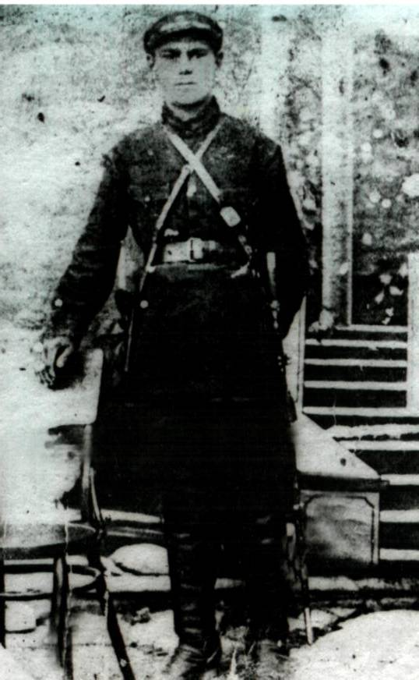

Мостафа Аҙнағолов
Минең ҡартайымдың ағаһы Мостафа Аҙнағолов сығышы менән Ейәнсура районы Байсәләм ( Лукьян) ауылыныҡы.Ул атаһы кеүек урмансы булған.
Ҡыҙыл Армия комиссары Сәғит Әлибаев үҙенең “ Көндәлек биттәренән” тигән китабында 1941 йылда ике башҡорт кавалерия дивизияһы төҙөлөүе тураһында һөйләй. 1942-се йылдың март айында 112 се дивизия составында минең ҡартҡартайым да фронтҡа китә.Был һалдаттар Курск,Сталинград,Чернигов өсөн яуҙарҙа,Украина,Белоруссия,Польшаны азат итеүҙә ҡатнашалар,Берлинға барып етәләр.Мостафа ҡартайым һуғыштан бәхеткә күрә иҫән-һау әйләнеп ҡайта. Һуғыштан һуңғы йылдарҙа сиҙәм ерҙәрҙе үҙләштереү башланғас ,иптәштәре менән бергә Ҡаҙағстанға Караганда өлкәһенә сығып китә.Оҙаҡ йылдар шахтала эшләп,төрлө маҡтау ҡағыҙҙарына эйә була.Ғаилә ҡора,балалар тәрбиәләй.Хаҡлы ялға сығып ғүмеренең аҙағынаса шунда йәшәй.Ҡыҙғанысҡа күрә,ул бөгөн беҙҙең арала юҡ.
Бына нисек ҡартҡартайым тураһында яҙалар:”Мостафа Аҙнағоловты полкта яҡшы беләләр.Дивизияға баштан уҡ килде.Бик сабыр холоҡло,аҡыллы.Асыҡ йөҙлө,саф күңелле булғаны ,фиҙакәрлеге өсөн полкта уны яраттылар,ихтирам иттеләр.Ауыр шарттарҙа ла Мостафа Аҙнағолов һәр ваҡыт асыҡ йөҙлө,һәр кем менән дуҫтарса мөнәсәбәттә,ихласҡарашлы ул”

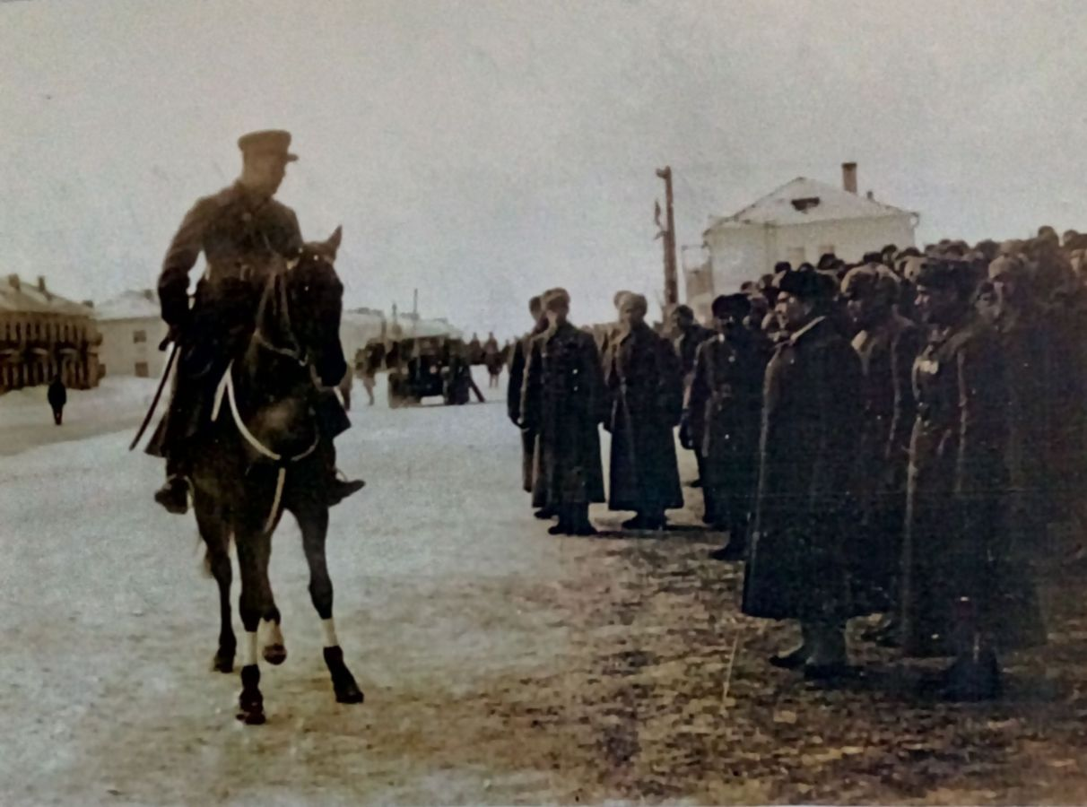
112-се башҡорт кавалерия дивизияһыфронтҡакитералдынан.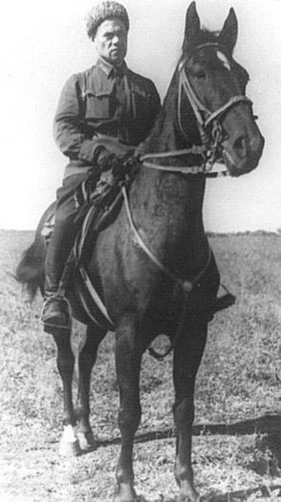

Башдивизия командиры генерал Шайморатов, Курск өлкәһе, Тербуны районы, июль 1942 й.
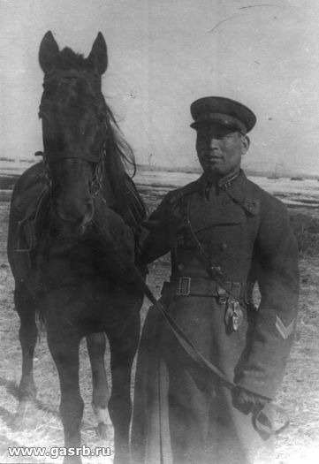
Беренсе полк командиры майор Кусимов, Дема, март 1942 й.
“ Көндәлек биттәренән”Ҡартҡартайымдың ҡыҙы Фатима Аҙнағолова яҙған.
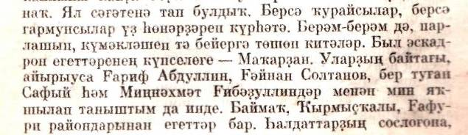
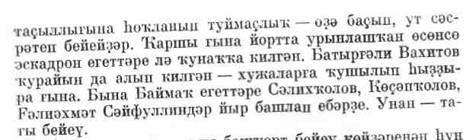

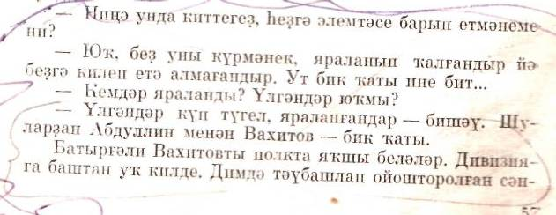

Ҡотләхмәт Ҡотошов
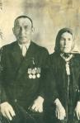
Минең атайымдың ҡартҡартаһы Ҡотошов Ҡотләхмәт Ҡотлогилде улы Ейәнсура районы Өмбәт ауылында крәҫтиән ғаиләһендә тыуып үҫкән.Улар егәрле булғандар, мул йәшәгәндәр,шуға ла 30- сы йылдарҙа Ҡотошов Ҡотлогилде улының ғаиләһенә «кулак”мөһөрө һуғып,булған мөлкәттәрен талап алып, үҙҙәрен Себергә һөргөнгә ҡыуғандар.Ҡартҡартайым ҡотолоп ҡала,тик ҡартҡәрсәйем менән Түбәнге Муйнаҡ ( Ҡырғыҙ) ауылына күсеп китергә мәжбүр булалар. Эшһөйәр,оҫта ҡуллы булғас йәһәт кенә аяҡҡа баҫҡандар,матур донъя ҡорғандар. Еребеҙгә немец илбаҫарҙары ябырылғас,бөтә ир-егеттәр менән бергә 46 йәшлек ҡартҡартайым ҡатынын, туғыҙ балаһын ҡалдырып ил һаҡларға китә. Ул 469-сы миномет полкында хеҙмәт итә. Иҫ киткес ауыр һуғыш юлдарын үтеп,Польша,Чехославакияны азат итеүҙә ҡатнаша,яралана. «За отвагу», «За освобождение Праги», «За победу над Германией» миҙалдары менән наградлана. Бәхеткә күрә,ҡартҡартайым дошманды еңеп, 1945 йылдың июль айында тыуған яғына әйләнеп ҡайта.Ғүмер буйы колхозда эшләй,балаларын,ейәндәрен үҫтерә. «Һандыҡ төбөнән миҙалдарын,документтарын алып,тулҡынланып һөйләй торғайны ул һуғыш тураһында» ти Роза ҡәрсәйем.

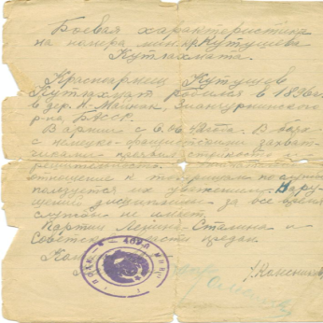

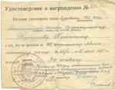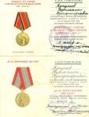

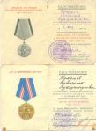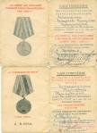
Атнағоловтар нәҫеле шәжәрә

Хәйбулла Тулибаев
Әсәйемдең ҡартҡартаһы Хәйбулла Тулыбаев 1917 йылда Ейәнсура районы Урта Муйнаҡ ауылында тыуған.Һуғышҡа тиклем ат ҡараусы булып колхозда эшләй. Һуғыш башланғас та ул фронтҡа китә.Уның бәләкәй ҡыҙы Менәүәрә ун айлыҡ ҡына булып ҡала.Хәйбулла олатайым кавалерист була.Бөтә Европаны урап үтеп, ике тапҡыр яралана.Өләсәйем әйеүенсә,уның Буденныйҙан грамотаһы булған,ҡыҙғанысҡа күрә,һаҡланмаған.Хәйбулла Тулыбаев һуғыштан 1945 әйләнеп ҡайта.Колхозда эшләй,ғаилә ҡора,балалар тәрбиәләй.Ләкин һуғышта алған яраларҙан мандый алмай ,ҡартҡартайым 57 йәшендә 1974 йылда вафа була.
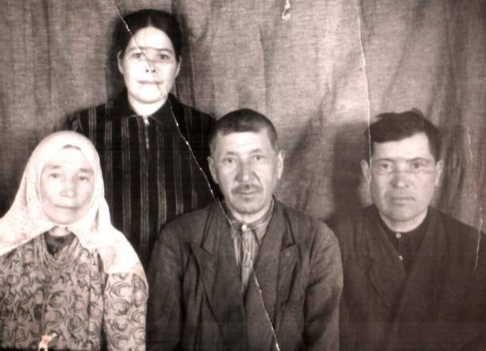

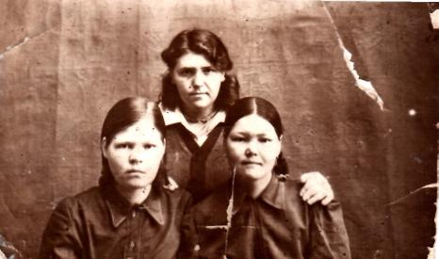
Ғилмикамал Тулыбаева ( һулдан өсөнсө), 1945 йыл.
Минең ҡартөләсәйемдәр Зәйнәп Мусина һәм Ғилмикамал Тулыбаева Урта Муйнаҡ ауылында йәшәйҙәр.Әсәйем әйтеүенсә,бала саҡта уларға йыш ҡына ҡунаҡҡа йөрөргә яратҡан.Улар уға әкиәт, тормоштарынан фәһемле ваҡиғалар һөйләгәндәр.Һуғыш тураһында һөйләгәндә ,күҙҙәренә йәш килгән.1942 йылдың июль айында өләсәйемде,ун ете йәшлек ҡыҙҙы Новосибирскиға хәрби заводҡа эшкә ебәрәләр.Йәш кенә ҡатын-ҡыҙҙар фронт,еңеү өсөн көнө-төнө эшләйҙәр.Бик күпте кисерә Ғилмикамал өләсәйем,ҡаты ауырый.Бәхеткә күрә,1945 йылдың авгусында тыуған яғына әйләнеп ҡайта.Һуғышта ҡартөләсәйемдең ире һәм атаһы һәләк була.Тик ул артабан йәшәргә көс таба: кейәүгә сыға,дүрт малай,бер ҡыҙ ңҫтерә,ейән-ейәнсәрҙәрен тәрбиәләшә.Бөгөн ,ҡыҙғанысҡа күрә ,улар беҙҙең арала юҡ,беҙ уларҙы һағынабыҙ,юҡһынабыҙ.
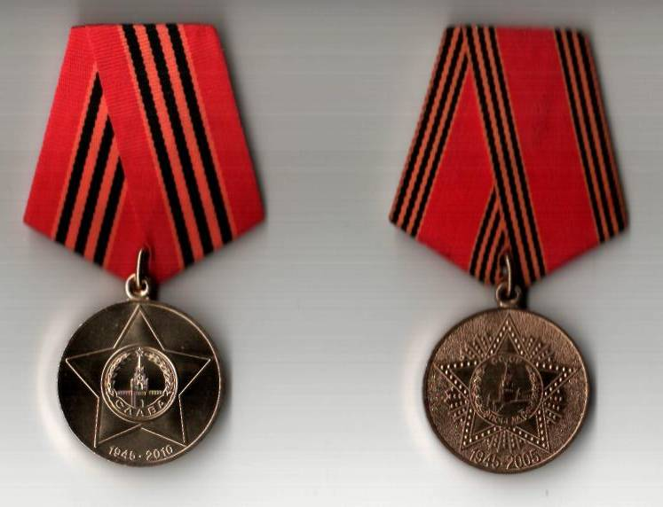
Ҡарт өләсәйемдең миҙалдары.
Һуғыш башланғанда күпме сабый
Етем ҡалып үҫте интегеп
Атайҙары һуғыш ҡырҙарында
Ҡан ҡойҙолар халҡым,ил тиеп
Үрге Муйнаҡ ауылында йәшәүсе,күптән түгел 80 йәшен тултырыусы хөрмәтле тыл ветераны әсәйемдең атаһы Ҡунаҡбай Атнағолов йәшәй. Тыуған илебеҙгә дошмандар ябырылғанда уға ни бары ете йәш була. Шул осорҙа йәшәүсе тиҫтерҙәре кеүек тормоштоң бар ауырлыҡтарын кескәй иңендә татып үҫә. Атаһы , ағаһы фронтта, ғаиләлә биш бала. Һылыуҙарына,әсәһенә төп терәк булып колхоздың барлыҡ эштәрендә ҡатнашып үҫә.Яҙ,йәй,көҙ айҙары фронт өсөн башҡарылған хеҙмәт менән үтһә,ҡыш айҙарында мәктәптә белем алырға ынтылғандар. Ете класс белем, өс йыл армия хеҙмәтен тултырыу,артабан ғаилә ҡороу,ике ул һәм ике ҡыҙ тәрбиәләү.
Оҙаҡ йылдар Калинин колхозының алдынға водителе,бригадир вазифаларын намыҫлы үтәүе тураһында уның маҡтау ҡағыҙҙары,миҙалдары һөйләй.
“ Беҙ күргәнде һеҙгә күрергә яҙмаһын, тырышып уҡығыҙ,аҡыллы булығыҙ.Илебеҙҙә тик именлек, татыулыҡ булһын.”- бына ҡартайымдың беҙгә теләгән теләктәре.
Ҡартай – өләсәйҙәребеҙ илде,халыҡты фашистарҙан ҡотҡарған,күптәре тыуған яҡтарына ҡайта алмай,яу яланында ятып ҡалғандар.Иҫәндәре тыуған яҡтарына әйләнеп ҡайтып колхоз-совхоздарҙа,завод-фабрикаларҙа эшләгәндәр,ғаилә ҡороп ,балалар тәрбиәләгән.Беҙгә уларҙы оноторға ярамай!
Ауылдаштар, туғандар менән осрашҡанда хөрмәтле кешеләребеҙҙе йыш иҫкә алабыҙ, рәхмәт әйтәбеҙ,ғорурланабыҙ,доға ҡылабыҙ.Улар беҙҙең ошо азат,бәхетле тормошта йәшәгәнебеҙҙе күрһәләр нисек шатланырҙар ине. Беҙгә азат,яҡты тормош өсөн һуғышҡа,үлемгә барғандар бит.Ҡәҙерле кешеләрем,беҙ бер ҡасан да һеҙҙең исемгә тап төшөрмәбеҙ!
Еңең көнө – иң бәхетле көнөбөҙ
Имен йәшәүебеҙ ул бөгөн...
Тыныс йәшәүебеҙ ул бөгөн

Хәтер
Башҡортостандың барлыҡ ҡалаларында республикала йәшәгән Советтар Союзы Геройҙарына һәйкәлдәр, хәрби дан мемориалдары ҡуйылған.
Өфөлә Башҡортостан Республикаһы Мәҙәниәт һәм милли сәйәсәт министрлығы ҡарамағында (Өфө, Дим районы, Левитан урамы, 27) 112-се Башҡорт кавалерия дивизияһы (16-сы Чернигов гвардия кавдивизияһы) музейы ойошторолған.
1972 йылда дивизия ойошторолоуға 30 йыл тулыу хөрмәтенә 112-се кавдивизия яугирҙарына һәйкәл асыла.
«Хәтер: Бөйөк Ватан һуғышында һәләк булыусылар исемлеге» Республика Хәтер китабы нәшер ителгән.
Салауат ҡалаһында «Мәңгелек ут» мемориаль комплексы — Салауат ҡалаһының Тыуған ил һаҡсыларына, һуғыш яланында ятып ҡалған батырҙар хөрмәтенә комплекс төҙөлгән.
Өфө ҡалаһында Еңеү паркында Республика Хәрби дан музейы эшләп килә.
Өфөнөң Матросов паркында А. Матросовҡа (Шакирйән Мөхәмәтйәнов), Советтар Союзы Геройҙары А. Матросов менән М. Ғөбәйҙуллинға Еңеү паркында һәйкәлдәр бар.Республикамдың һәр ҡала һәм ауылында обелисктар ҡуйылған.

Иҫкәрмәләр
Кульшарипов М. М. История Башкортостана: ХХ в. Учебник для 9 кл.. — Уфа: Китап, 2005. — С. 157. — 248 с.
История Башкортостана (1917—1990): Учебник/ Под общ.ред. Р. З. Янгузина. — Уфа, 1997. — С. 150. — 276 с.
История Башкортостана (1917—1990): Учебник/ Под общ.ред. Р. З. Янгузина. — Уфа, 1997. — С. 164—165. — 276 с.
Кульшарипов М. М. История Башкортостана: ХХ в. Учебник для 9 кл.. — Уфа: Китап, 2005. — С. 160. — 248 с.
История Башкортостана (1917—1990): Учебник/ Под общ.ред. Р. З. Янгузина. — Уфа, 1997. — С. 152. — 276 с.
Кульшарипов М. М. История Башкортостана: ХХ в. Учебник для 9 кл. — Уфа: Китап, 2005. — Б. 152. — 248 б.
Кульшарипов М. М. История Башкортостана: ХХ в. Учебник для 9 кл. — Уфа: Китап, 2005. — Б. 153. — 248 б.
История Башкортостана (1917—1990): Учебник/ Под общ.ред. Р. З. Янгузина — Уфа, 1997. — Б. 161. — 276 б.
Кульшарипов М. М. История Башкортостана: ХХ в. Учебник для 9 кл. — Уфа: Китап, 2005. — Б. 156. — 248 б.

Әҙәбиәт
Ахмадеев Т. Х. Башкирская АССР в годы Великой Отечественной войны. 1941—1945. Уфа: Башкирское кн. изд-во, 1984.
Ахмадеев Т. Х. Вклад Башкортостана в Великую Победу. Уфа, 1995.
Ахметзянов У. С. КПСС организатор трудового подвига рабочего класса в годы Великой Отечественной войны: /На материалах Башк. АССР/. — Уфа, 1975.
Аюпов Р. Х. Республика Башкортостан в годы Великой Отечественной войны: новые факты и их осмысление. Уфа, 1993
Аюпов Р. Х. Советы Башкирской АССР в годы Великой Отечественной войны. Уфа, 1989.
Бикмеев М. А. Военный вклад Башкортостана в Победу в Великой Отечественной войне 1941—1945 гг. — Уфа :Уфим. полигр. комбинат, 1997. — 145 с.
Бикмеев М. А. Башкортостан в годы Второй мировой войны, 1939—1945. — Уфа, 2000. — 350 с.
Бикмеев М. А. Башкирская АССР в период Второй мировой войны. 1939—1945 гг. : Изучение исторического опыта обеспечения защиты Отечества : диссертация … доктора исторических наук : 07.00.02. — Уфа, 2004. — 446 с.
Бикмеев М. А. История создания и боевой путь 1292-го Башкирского истребительно-противотанкового артиллерийского полка имени Салавата Юлаева / М. А. Бикмеев. — Уфа : Изд-во БИРО, 2004. — 17 с.
Бикмеев М. А. Исторический опыт военно-организационной и мобилизационной работы Башкирской АССР периода Второй мировой войны : монография. — Уфа : БИРО, 2005. — 246 с.
Бикмеев М. А. Дивизии Башкортостана на фронтах Великой Отечественной войны. — Уфа : изд-во БИРО, 2005. — 87 с.
Будков А. Д., Будков Л. А. Нефтяная промышленность СССР в годы Великой Отечественной войны. М.: «Недра» 1985.
Гибадуллин Б. Г. Советская Башкирия в годы Великой Отечественной войны. Уфа, 1971.
Глубокий тыл. Башкирия в годы Великой Отечественной войны. Художественно-документальное повествование Уфа, Изд. «Башкортостан», 2005. — 224 с., с илл. ISBN 5-8258-0205-3.
За наше дело правое. — Уфа: Башкир.кн. изд-во, 1985. — 159 с. В том числе публицистические и беллетризованные очерки о 23 уроженцах Башкирии — участниках Великой Отечественной войны, в их числе удостоенные звания Героя Советского Союза
Огненная земля. — Уфа: Башкир.кн. изд-во, 1977. — 216 с.: портр. Беллетризованные очерки о 4 уроженцах Башкирской АССР — участниках Великой Отечественной войны.
Память: Башкортостан: Списки погибших в Великой Отечественной войне. 1941—1945 гг./Гл. ред. Аюпов М. А. Кн.1 . Уфа: Китап, 1994.
Память: списки погибших в Великой Отечественной войне 1941—1945 гг.: Башкортостан / [редкол.: М. А. Аюпов (гл. ред.) и др.]. — Уфа: Китап, 1994—2000.
Ратные подвиги трудящихся Башкирии на фронтах Великой Отечественной войны. Уфа, 1985.
Савельев И. П. Рабочий класс Башкирии в борьбе за победу над врагом в Великой Отечественной войне. Москва, 1956.
Солдаты победы: [очерки и воспоминания / ред.-сост. Ю. Ф. Дерфель]. — Уфа: Башкнигоиздат, 1970. — 199 с.: ил.

